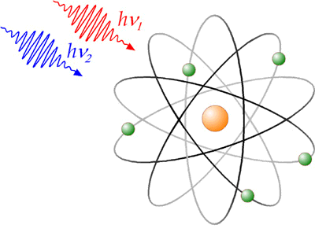

*OLIMPIADA DE FIZICĂ * FAZA LOCALĂ * 9 ianuarie 2010 *
CLASA a XII - a * Subiecte*
Ministerul Educaţiei, Cercetării şi Tineretului
Inspectoratul Şcolar Judeţean Constanţa
Str. Mihai Eminescu nr.11, Constanţa
Tel.: 0241/611913 Fax: 0241/618880
www.isjcta.ro e-mail: isj-cta@isjcta.ro
Cod poştal: 900664

Subiectul nr.1
Două particule având masele de repaus m₁, respectiv,m₂, se mişcă cu vitezele foarte mari v₁, respectiv,v₂, faţă de pământ, în aceeaşi direcţie şi în acelaşi sens.Să se determine viteza unui sistem de referinţă inerţial, S’,care se mişcă în acelaşi sens cu particulele astfel ca energia cinetică totală a lor sa fie minimă faţă de el. Să se determine această energie minimă. Ce proprietate putem atribui, în acest caz, sistemului S’ ?
Prof. Costel Ariton ,Colegiul Tehnic de Marina ”Al. I.Cuza” Constanta
Subiectul Nr 2
O stea relativ izolată din constelaţia Andromeda are masa $M=\text{1,335}⋅{\text{10}}^{\text{34}}\text{kg}$şi raza $R={\text{10}}^{4}\text{km}$. La distanţa R de suprafaţa stelei apare o particulă subatomică, în urma unei reacţii obişnuite în Cosmos, energia cinetică a ei după apariţie fiind nesemnificativă. Se constată că particula se deplasează spre stea. Constanta gravitaţiei universale are valoarea $k=\text{6,674}⋅{\text{10}}^{−\text{11}}{\text{Nm}}^{2}{\text{kg}}^{−2}$, iar viteza luminii în vid este considerată $c=\text{3,000}⋅{\text{10}}^{8}{\text{ms}}^{−1}$.a) Explicaţi din ce cauză particula se deplasează spre stea. Scrie expresia matematică a energiei totale a sistemului particulă - stea imediat după apariţia particulei.
b) Scrie expresia matematică a energiei totale a sistemului particulă - stea în momentul care particula este foarte aproape de suprafaţa stelei. c) Foloseşte relaţiile de mai sus şi determină viteza particulei imediat înainte de a lovi steaua. d)Presupune că particula generată în urma reacţiei respective este un nucleu al primului element din tabelul periodic al elementelor. Denumeşte această particulă şi află la ce tensiune trebuie accelerată din repaus pentru a ajunge la viteza aflată mai sus. Se cunosc pentru particulă masa de repaus şi sarcina electrică: $m_{0}=\text{1,672}⋅{\text{10}}^{−\text{27}}\text{kg}$, respectiv $q=\text{1,602}⋅{\text{10}}^{−\text{19}}C$.
Prof. Ion Bararu, Colegiul National « Mircea cel Batran » Constanţa

Subiectul nr.3
Un circuit serie cuprinde: un generator care produce o tensiune la borne u_{g}=4$\sqrt{2}$sin100πt (V); un rezistor de sarcină: R=200 Ω şi un element active,D, care are o caracteristică curent- tensiune de forma:$i\left(t\right)=\left\{\begin{matrix}0\text{pentru} & U_{d}≤4V \\ 5\text{.}{\text{10}}^{−3}U_{d}−\text{20}⋅{\text{10}}^{−3}\text{pentru} & U_{d}≥4V\end{matrix}\right.$ în (A). Să se determine: a)rezitenţa ohmică a elementului activ; b) condiţia ca elementul activ să intre în conducţie; c) expresia tensiunii pe rezistorul de sarcină: u_{R}(t).
Prof. Costel Ariton ,Colegiul Tehnic de Marina ”Al. I.Cuza” Constanta
Subiectul nr.4. „Star War”
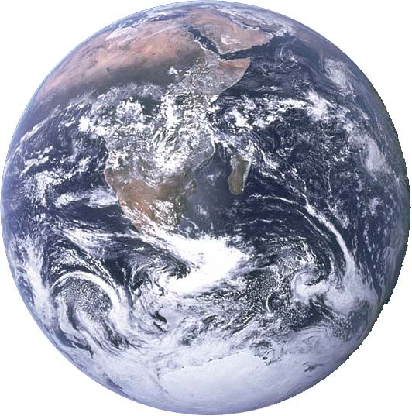
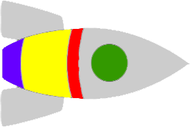
v
u
u_{x}
u_{y}
α
x
y
O
În filmul „Războiul stelelor” , când o navă cosmică a pornit cu viteză foarte mare, imaginea tuturor stelelor din jur s-a redus la un singur punct foarte luminos aflat în faţă, pe direcţia de deplasare a navei. Este acest lucru corect din punct de vedere fizic? Demonstraţi pentru DA sau NU considerând o mişcare plană ca în figura alăturată. Consideraţi Pământul ca SR fix, racheta şi o stea oarecare având vitezele $v$ şi respectiv $u$ faţă de Pământ. Descrieţi apoi cum este văzută steaua din rachetă la viteze din ce în ce mai mari.
Prof. Ion Bararu, Colegiul National « Mircea cel Batran » Constanţa

